项目5 数据清洗、质量控制与第一个智能体

【教学导读】
如果把财务数据分析比作盖一栋楼，那么项目4完成的工作是”把建筑材料运到工地”——数据被收集和整合到了一起。但你会发现，运来的材料质量参差不齐：有的砖头有裂缝（异常值），有的钢筋规格混乱（格式问题），有的材料送重了（重复数据），有的图纸上标注的材料根本没送来（缺失值）。
这些问题如果不在建造之前处理掉，楼建起来之后发现地基有问题，拆了重来的代价要大得多。
这就是本项目要解决的核心问题：在真正开始分析之前，先确保数据是可信的、完整的、规范的。
数据清洗是数据分析链路上最不起眼但最不可跳过的环节。很多初学者急于跳过这个阶段，直接开始写公式、做图表，结果分析结论充满错误却浑然不知。更有经验的财务人员会告诉你：“脏数据出来的分析，比没有分析更危险——因为它给了你一种虚假的确定感。”
本项目还有一个特别的里程碑意义：你将在这里搭建全书的第一个AI智能体。
这个智能体不复杂——它是一个”数据质量诊断助手”，你可以向它描述数据质量问题，它会给出诊断建议和处理方案。但它的意义远超功能本身：这是你第一次从”使用AI对话”升级到”设计AI应用”，是你成为”财务AI智能体”设计者的真正起点。
从项目2我们就埋下了智能体的种子，在项目3的多维表格里看到了AI能力的雏形。现在，种子要开始发芽了。

1. 教学导图
本项目围绕”数据清洗、质量控制与第一个智能体”展开，整体教学导图见图5-1。
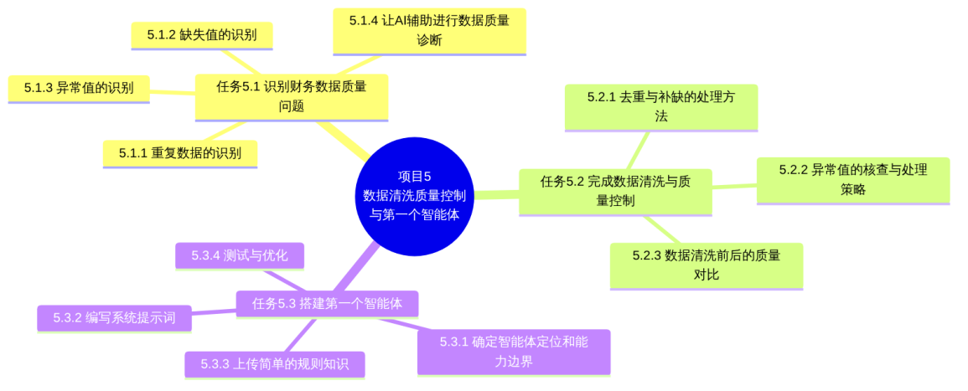
图5-1 项目5教学导图

2. 教学目标
知识目标
- 掌握财务数据中重复数据、缺失值、异常值的识别方法与判断标准
- 了解数据清洗各类问题的处理策略及其适用场景
- 理解数据质量对分析结论准确性的根本影响
- 理解AI智能体的四大核心组件，掌握系统提示词的基本编写方法
技能目标
- 能够运用Excel函数识别并处理重复数据、缺失值和异常值
- 能够借助AI设计数据质量诊断方案并生成清洗公式
- 能够完成数据清洗前后的质量对比报告
- 能够在扣子（Coze）平台上完整搭建、测试并发布一个”数据质量诊断助手”智能体
素养目标
- 建立”数据质量是分析质量底线”的核心职业意识
- 培养对数据保持审慎、不轻易接受表面结果的批判性思维
- 体验从”使用AI”到”设计AI应用”的思维跃迁，树立技术自信
- 形成”先诊断再处理”的系统化数据工作方法论

3. 重点难点
重点
- 重复数据、缺失值、异常值的识别逻辑与Excel操作方法
- 不同类型数据质量问题的处理策略及决策依据
- 智能体系统提示词的结构化编写方法
- 完整的智能体搭建、测试、优化流程
难点
- 区分”真重复”与”看起来像重复”的数据
- 判断缺失值是”系统空缺”还是”业务上本来就没有”
- 理解异常值的统计判断与业务判断之间的张力
- 将数据质量诊断的规则逻辑转化为智能体的系统提示词

4. 素养关注
- 严谨意识：数据清洗没有”差不多”，每一条被跳过的质量问题都可能成为分析的地雷
- 存疑意识：对任何”看起来没问题”的数据，都要养成主动检查的习惯
- 设计思维：搭建智能体的过程不是”配置工具”，而是”设计一个能解决问题的系统”
- 迭代意识：第一个智能体不会完美，测试→发现问题→优化→再测试是正确的工作方式

【情景导入】

一张”看起来很干净”的表
小谢是一家制造企业的财务分析专员，月末要提交一份全年费用分析报告。助理小周已经帮她把全年12个月的费用明细表整合成了一份汇总文件，交给她时说：
“已经整理好了，格式都统一了，你直接用就行。”
小谢看了一眼，表格格式整齐，日期规范，金额列全是数字。她心想：这次效率不错，今天应该能早点完工。
于是她直接开始做分析，写公式、做图表、撰写分析段落，花了整整一个下午，做出了一份图文并茂的费用分析报告。
第二天，她把报告发给财务总监审阅。财务总监看了5分钟，发来一条消息：
“全年差旅费合计37万，但我印象里出差密集的第三季度，单季度差旅费就不止20万。你这个数字是怎么来的？”
小谢一下子慌了，立刻重新打开原始数据仔细检查。结果发现了四个问题：
问题一：重复数据
7月份有73条记录，其中17条是完全相同的重复行——员工工号、日期、金额、费用类型全部相同。助理在合并文件时不小心复制了两次7月的数据，多出来的17条记录把7月费用虚增了约6万元，但总差旅费却对不上，因为重复的条目里有差旅费也有其他费用，情况比较复杂。
问题二：大量缺失值
“费用类型”列在第四季度的数据中，有将近200行是空白的——这部分数据从系统导出时字段映射出了问题，费用类型信息丢失了。这200行被计入了”费用合计”，但在按费用类型分析时，差旅费的数字自然偏低，因为有一部分差旅费躺在”空白类型”里没有被统计进去。
问题三：异常值
1月份有一笔差旅费记录金额为138000元。这个数字在138000行数据里看起来只是一个”大一点的数字”，没有触发任何视觉警报。但实际上这是一个录入错误——应该是1380元，多打了两个零。这一笔错误单独拉高了1月差旅费约13.7万元。
问题四：逻辑矛盾
有11条记录，报销日期早于员工的入职日期——也就是说，这个人还没入职，就已经有了报销记录。这显然是系统或人工录入时的逻辑错误。
四个问题加在一起，导致全年差旅费的分析结论几乎没有一个数字是准确的。小谢那份花了整整一个下午做出来的报告，不得不全部推翻重做。
财务总监最后说了一句话，让小谢记了很久：
“表格看起来干净，不代表数据是干净的。分析之前，先诊断数据。”

情景思考
- 小谢的四个数据质量问题，哪一个你认为在实际工作中最难被发现？为什么？
- “表格看起来干净，不代表数据是干净的”——你能用自己的话解释这句话的含义吗？
- 如果你是小谢，在拿到助理整理好的汇总文件后，你会做哪些基础检查？
- 这四类数据质量问题——重复数据、缺失值、异常值、逻辑矛盾——你认为哪类最可能导致分析结论从”有偏差”变成”方向性错误”？

任务5.1 识别财务数据质量问题
数据清洗的第一步，永远是诊断，而不是处理。你必须先弄清楚数据里有什么问题、问题在哪里、有多严重，才能制定合理的处理策略。
财务数据质量问题主要分为四类：重复数据、缺失值、异常值和逻辑矛盾。本任务将逐一介绍每类问题的识别方法。财务数据质量问题的四大类型及其关系见图5-2。
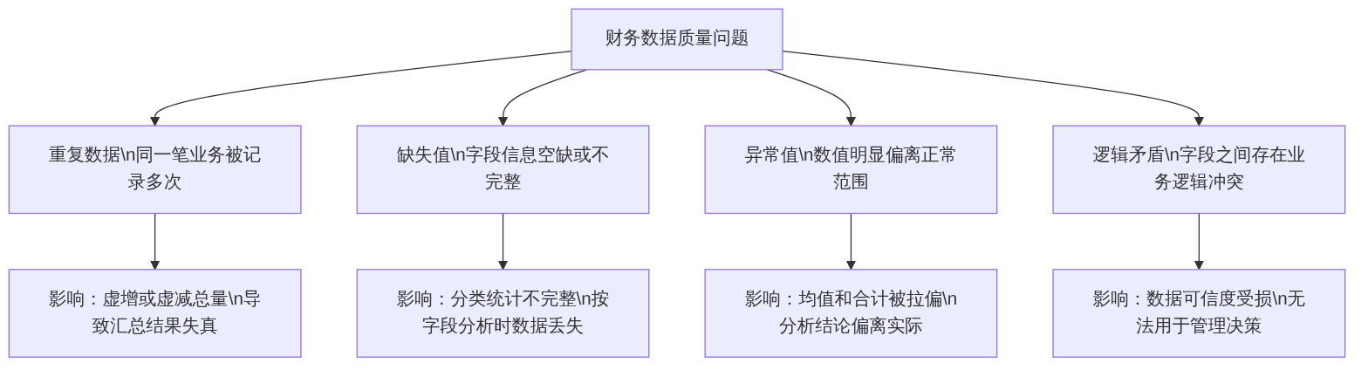
图5-2 财务数据质量问题的四大类型及其影响

5.1.1 重复数据的识别

1. 重复数据的两种类型
在财务数据中，“重复”并不总是完全相同的两行记录。理解重复数据的两种类型，是正确识别和处理的前提。重复数据的两种类型对比见表5-1。
表5-1 重复数据的两种类型
类型 | 定义 | 产生原因 | 识别难度 | 处理策略
完全重复 | 所有字段的值完全一致的两行或多行 | 文件复制时重叠、系统导出时重复提交 | 低（可用公式直接识别） | 直接删除多余行，保留一行
关键字段重复 | 关键业务标识相同，但部分字段值不同 | 同一张发票被录入两次，手误导致部分字段不同 | 高（需要判断哪行是正确的） | 核实原始凭证后保留正确行

2. 识别完全重复行的方法
方法一：Excel”删除重复值”功能快速诊断
Excel的”数据→删除重复值”功能在删除前会告诉你找到了多少行重复数据。操作时先不要点”确定”删除，而是先记下重复行数，然后点”取消”，在原始文件的副本上再进行实际删除操作。
方法二：COUNTIFS公式标记重复行
使用COUNTIFS可以为每一行数据标注”该行在数据集中出现了几次”，出现次数大于1的就是重复行。
在数据旁边新增一列，输入以下公式（假设A列为日期、B列为员工工号、C列为金额、D列为费用类型，数据从第2行开始）：
=COUNTIFS($A$2:$A$1000,A2,$B$2:$B$1000,B2,$C$2:$C$1000,C2,$D$2:$D$1000,D2)
这个公式会返回每行数据在数据集中出现的总次数。对这一列筛选”大于1”的值，就能定位所有重复行。检查重复数据的标记公式效果见表5-2。
表5-2 重复数据标记公式的输出示例
行号 | 日期 | 员工工号 | 金额 | 费用类型 | 重复计数 | 说明
2 | 2024-07-03 | E005 | 800 | 差旅费 | 2 | 与第18行重复
3 | 2024-07-04 | E012 | 230 | 餐饮费 | 1 | 唯一记录
18 | 2024-07-03 | E005 | 800 | 差旅费 | 2 | 与第2行重复，应删除
方法三：数据透视表快速定位异常高频记录
在数据透视表中，将员工工号设为行标签，将日期和金额设为值字段（计数），可以快速发现某个员工在同一天有异常多的记录条数，这往往是重复录入的信号。

3. 识别关键字段重复的思路
关键字段重复比完全重复更难识别，因为两条记录表面上”不完全一样”。在财务数据中，以下字段组合通常构成业务唯一标识：
- 报销数据：员工工号 + 报销日期 + 发票号码
- 银行流水：交易日期 + 交易金额 + 对方账号 + 摘要
- 采购记录：采购订单号 + 供应商编号
如果同一个”业务唯一标识”出现了两次或以上，就需要人工核查：哪一条是正确的原始记录，哪一条是错误录入？

5.1.2 缺失值的识别

1. 缺失值的三种表现形式
财务数据中的缺失值有三种常见的表现形式，每种的识别和处理方式有所不同，见表5-3。
表5-3 缺失值的三种表现形式
表现形式 | 示例 | 识别方法 | 处理难度
真空白（空单元格） | 费用类型字段为空 | =COUNTBLANK() 直接计数 | 低
占位符空值 | 字段中填了”/““-”“无”“N/A”等 | 筛选查找特殊字符 | 中
结构性空缺 | 金额为0但实际应有值 | 业务逻辑判断，不能靠公式识别 | 高

2. 识别缺失值的Excel方法
方法一：COUNTBLANK函数——统计空白单元格数量
在数据旁边或汇总区域，用COUNTBLANK函数统计每个关键列的空白单元格数量：
=COUNTBLANK(B2:B1000)
对数据中的每个关键字段列都运行一次这个公式，就能快速得到一张”缺失值地图”，知道哪列的缺失最严重。
方法二：条件格式——可视化高亮所有空白
选中整个数据区域，设置条件格式：公式为 =A1="" ，背景色设为橙色。所有空白单元格会自动高亮显示，让缺失值的分布一目了然。
方法三：数据透视表——检查关键分类字段的缺失
在数据透视表中，将费用类型等分类字段设为行标签。如果该字段有缺失值，透视表中会出现一个”（空白）“分组，点击该分组可以看到属于”空白类型”的所有记录。这是发现情景导入中”第四季度费用类型空白”问题的最直接方法。

3. 缺失值的严重程度判断
不是所有缺失值都一样严重。在决定如何处理之前，先判断缺失的严重程度，见图5-3。
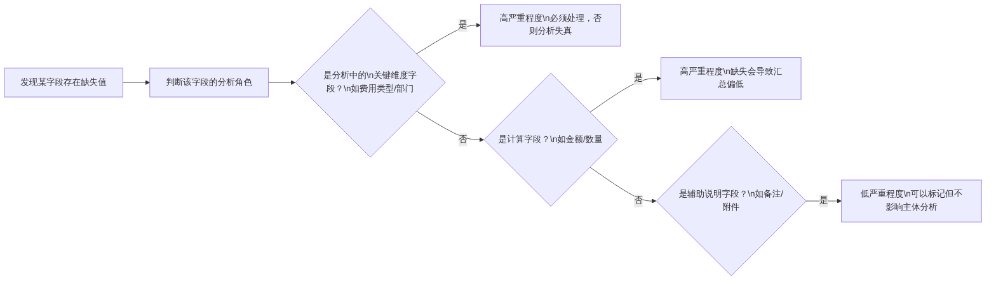
图5-3 缺失值严重程度的判断逻辑

5.1.3 异常值的识别

1. 什么是异常值
异常值（Outlier）是指在数据集中，与其他数据点明显偏离的数值。在财务数据中，异常值有两种来源，两者的处理方式截然不同，见表5-4。
表5-4 异常值的两种来源及处理原则
来源 | 定义 | 示例 | 处理原则
录入错误 | 因手误、系统故障等导致的数据错误 | 差旅费138000元（实为1380元） | 核实后修正为正确值
真实业务异常 | 确实发生了的、金额异常大的业务事项 | 年末购置大型设备支出500万 | 不修改，在分析时单独说明或剔除后注释
关键原则：异常值≠错误值。不能一发现异常就删除或修改——必须先核实业务背景，再决定如何处理。

2. 识别异常值的三种方法
方法一：统计方法——标准差法（3σ原则）
标准差法的基本原理是：在正态分布的数据中，99.7%的数据落在均值±3个标准差的范围内。超出这个范围的值，具有统计意义上的”异常性”。
在Excel中，识别超出均值±3倍标准差的记录，可以在辅助列中输入以下公式（假设金额在C列）：
=IF(ABS(C2-AVERAGE($C$2:$C$1000))>3*STDEV($C$2:$C$1000),"异常","正常")
这个公式的逻辑是：如果某行金额与全体平均值的偏差，超过了3倍标准差，则标记为”异常”。
方法二：统计方法——IQR四分位距法
IQR法比标准差法对极端值更稳健，适用于数据分布不均匀的财务数据。IQR的计算原理见图5-4。
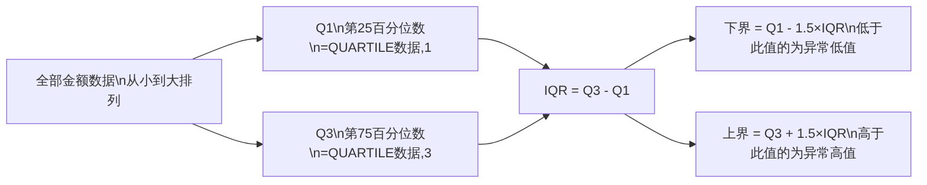
图5-4 IQR四分位距法的计算原理
在Excel中，IQR异常值识别公式如下（金额在C列）：
=IF(OR(C2<QUARTILE($C$2:$C$1000,1)-1.5*(QUARTILE($C$2:$C$1000,3)-QUARTILE($C$2:$C$1000,1)),
C2>QUARTILE($C$2:$C$1000,3)+1.5*(QUARTILE($C$2:$C$1000,3)-QUARTILE($C$2:$C$1000,1))),"异常","正常")
方法三：业务规则法——设定合理阈值
统计方法发现的是”相对异常”，但财务场景中更常用的是”绝对业务规则”：根据企业的实际业务情况，设定每类费用的合理金额范围。业务规则法的费用阈值示例见表5-5。
表5-5 业务规则法异常值阈值设计示例（餐饮企业）
费用类型 | 合理范围（单笔） | 异常判断标准 | 备注
餐饮费 | 50—500元 | <50元或>500元 | >500元需额外审批说明
差旅费 | 200—5000元 | <200元或>5000元 | >5000元需附行程说明
办公用品 | 10—2000元 | <10元或>2000元 | >2000元需采购审批
培训费 | 500—10000元 | <500元或>10000元 | 需附培训机构发票
在Excel中，使用IF+AND组合可以快速标记超出阈值范围的记录。

3. 异常值的核查流程
发现疑似异常值后，不能直接删除或修改。标准的异常值核查流程见图5-5。
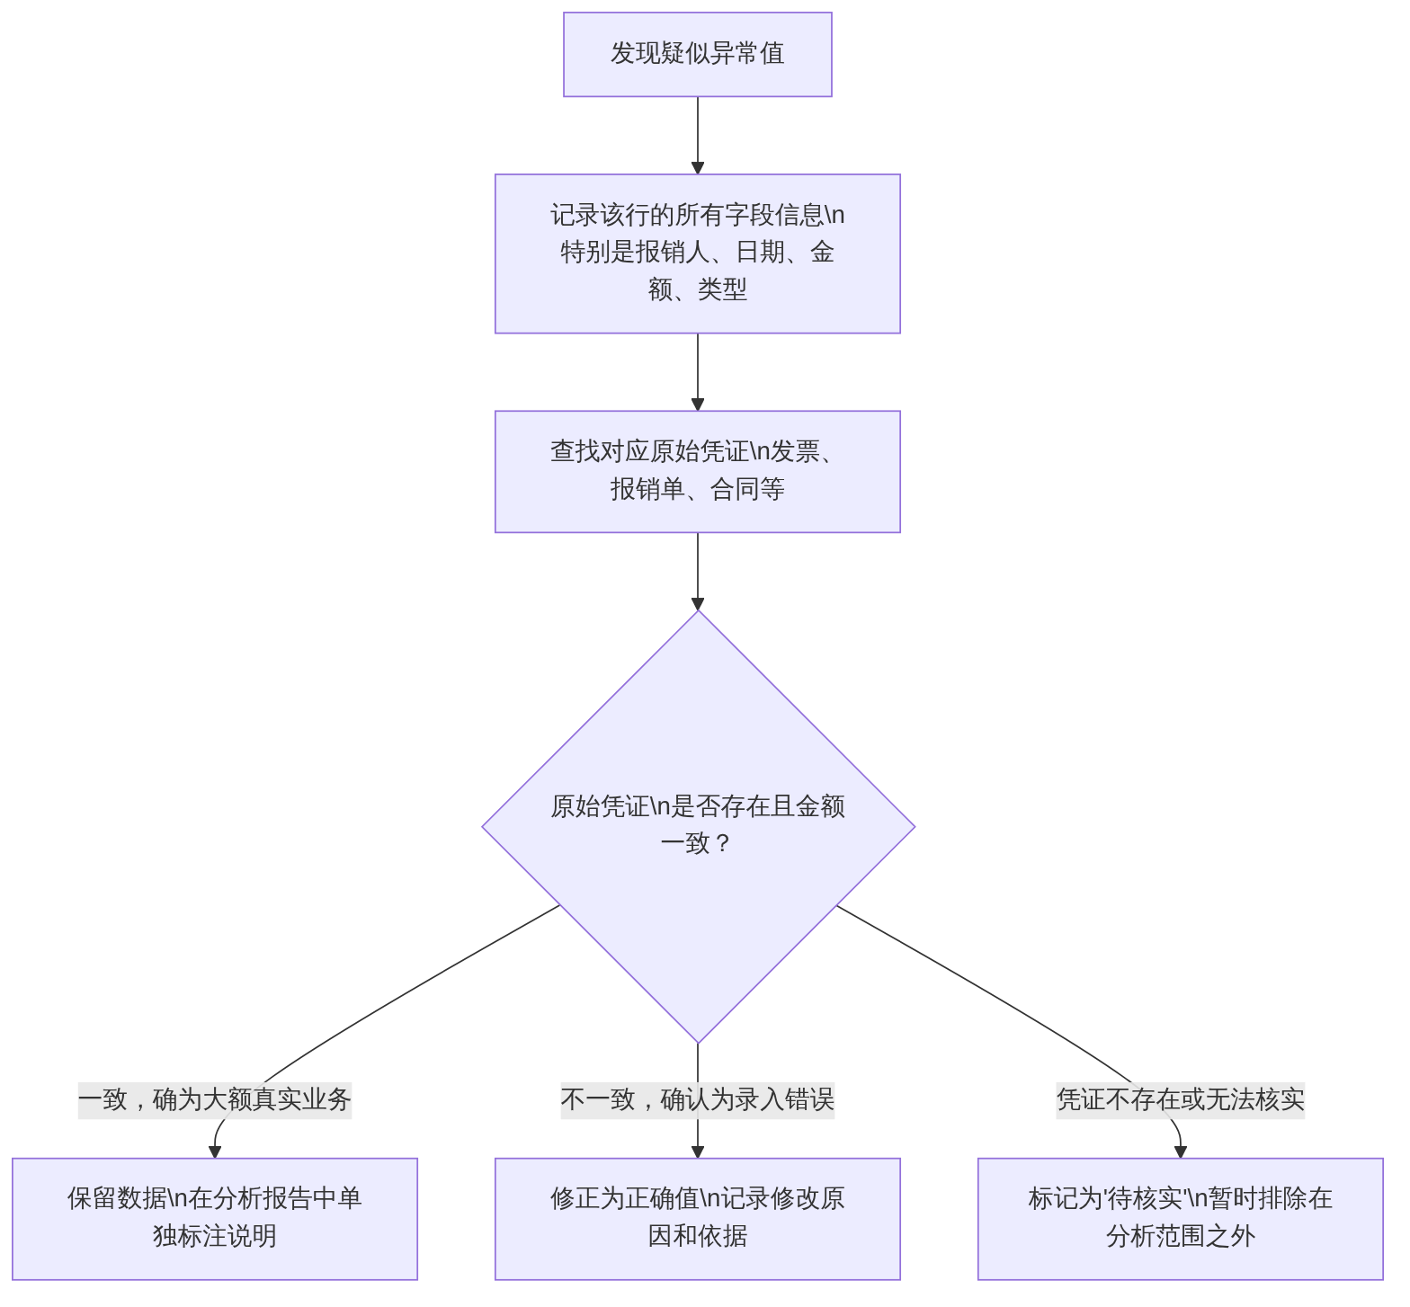
图5-5 异常值的标准核查流程

5.1.4 让AI辅助进行数据质量诊断

1. AI在数据质量诊断中的价值
手动逐一检查数据质量问题，对于上百行的数据勉强可行，但面对几千甚至上万行的财务明细时，人工检查既耗时又容易遗漏。AI可以在以下方面大幅提升诊断效率：
- 帮你设计完整的诊断框架——不只是检查你想到的问题，还会提示你可能遗漏的检查维度
- 帮你生成具体的诊断公式——根据你描述的数据结构，直接给出可以复制使用的Excel公式
- 帮你分析诊断结果——把检查发现的数字告诉AI，让它帮你判断严重程度和优先级

2. 数据质量诊断的AI提示词模板
向AI请求数据质量诊断方案的标准提示词如下：
“你是财务数据质量专家。我有一份费用报销明细表，字段如下：
- A列：报销日期（应为标准日期格式）
- B列：员工工号（文本，格式如’E001’）
- C列：员工姓名（文本）
- D列：所属部门（单选：销售部/财务部/行政部/运营部）
- E列：费用类型（单选：差旅费/餐饮费/办公用品/培训费/招待费）
- F列：报销金额（数值，单位：元）
- G列：提交日期（应为标准日期格式，且应晚于或等于报销日期）
- H列：审核状态（单选：待审核/已通过/已退回）
数据量约800行（第2行至第801行）。
请为我设计一套完整的数据质量诊断方案，包括：
- 应该检查哪些数据质量问题（至少覆盖重复、缺失、异常、逻辑矛盾四类）
- 每个检查项的具体Excel公式
- 检查结果的汇总方式
请以表格形式输出，包含：检查项目、检查逻辑、Excel公式、预期结果。”

3. AI辅助诊断的典型输出示例
AI通常会生成一份类似表5-6的诊断方案（以下为简化示例，实际AI输出会更详细）。
表5-6 AI生成的数据质量诊断方案示例（部分）
检查项目 | 检查逻辑 | Excel公式（放在辅助列） | 预期正常结果
完全重复行检测 | 关键字段组合在全数据集中出现次数 | =COUNTIFS($A$2:$A$801,A2,$B$2:$B$801,B2,$F$2:$F$801,F2) | 所有行返回1
费用类型空值检测 | 统计E列空白数量 | =COUNTBLANK(E2:E801) | 返回0
金额异常值检测（IQR） | 超出Q1-1.5×IQR或Q3+1.5×IQR | （IQR完整公式，见5.1.3） | 0条异常
日期逻辑检测 | 提交日期应不早于报销日期 | =IF(G2<A2,"日期逻辑错误","正常") | 全部显示”正常”
金额为负值检测 | 费用金额不应为负 | =COUNTIF(F2:F801,"<0") | 返回0
未来日期检测 | 日期不应晚于今天 | =COUNTIF(A2:A801,">"&TODAY()) | 返回0

4. 将诊断结果汇总为质量报告
完成所有检查项后，将结果汇总为一张”数据质量诊断报告”，格式见表5-7。
表5-7 数据质量诊断报告模板
检查维度 | 检查项目 | 发现的问题数量 | 问题占比 | 严重程度 | 处理优先级
重复数据 | 完全重复行 | （填写实际数） | （%） | 高 | 1
缺失值 | 费用类型空白 | （填写实际数） | （%） | 高 | 1
缺失值 | 审核状态空白 | （填写实际数） | （%） | 中 | 2
异常值 | IQR法异常金额 | （填写实际数） | （%） | 中 | 2
逻辑矛盾 | 提交早于报销日期 | （填写实际数） | （%） | 中 | 2
格式问题 | 非标准日期格式 | （填写实际数） | （%） | 低 | 3
这张报告有两个重要用途：一是指导后续清洗工作的优先顺序，二是作为”清洗前”的基准，用于后续的清洗效果对比。

【善学勤思】
- 表5-1区分了”完全重复”和”关键字段重复”两类。你认为在实际财务工作中，哪类更难被发现、危害更大？原因是什么？
- 图5-3展示了缺失值严重程度的判断逻辑。按照这个逻辑，“备注”字段的缺失和”费用类型”字段的缺失，哪个更需要立刻处理？为什么？
- “异常值不等于错误值”这个原则，在实际操作中意味着什么？请举一个你能想到的财务场景，说明一个”统计上的异常值，但业务上完全合理”的情况。

任务5.2 完成数据清洗与质量控制
诊断阶段结束后，你对数据中存在的问题有了清晰的认识：有多少重复行、哪些列有缺失、哪些金额是异常值。现在进入清洗阶段——系统性地处理这些问题，让数据达到可分析的质量标准。

5.2.1 去重与补缺的处理方法

1. 去重的处理原则与操作步骤
去重是数据清洗中看起来最简单、但最容易犯错的操作。操作前必须牢记一条铁律：永远在原始数据的副本上操作，不要修改原始文件。
去重操作的完整流程见图5-6。
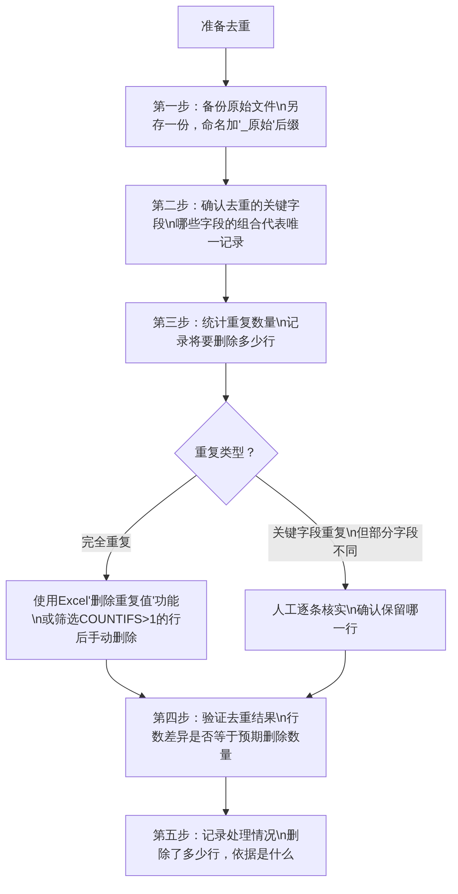
图5-6 去重操作的完整流程
操作细节注意事项：
使用Excel”数据→删除重复值”时，系统会弹出一个对话框让你选择”按哪些列判断重复”。这里的选择非常关键：
- 如果勾选”所有列”，只有完全相同的行才会被删除
- 如果只勾选关键业务字段（如员工工号+日期+金额），则这些字段组合相同的行都会被视为重复
在财务场景中，建议先勾选所有列处理完全重复，再单独处理关键字段重复的情况，两步走能减少误删风险。

2. 补缺的处理策略
补缺比去重更复杂，因为”如何补”需要根据缺失的原因和字段的性质来决定。补缺的四种策略及适用场景见表5-8。
表5-8 缺失值的四种处理策略
策略 | 适用场景 | 操作方式 | 风险
追溯补全 | 缺失是录入遗漏，原始信息可以查到 | 查原始凭证、找经办人确认后手动填入 | 无，这是最正确的处理方式
逻辑推断填充 | 缺失值可以从同行其他字段推断得出 | 例：知道部门可推断所属成本中心 | 中等：推断不一定100%准确，需标注为”推断值”
均值/众数填充 | 数值型字段的少量随机缺失，且缺失比例<5% | 用所在分组的平均值或最常见值填充 | 较高：会导致分析结果轻微失真，财务场景慎用
标记排除 | 缺失原因不明，无法合理填充 | 在缺失行加标记，在分析时排除该行并在报告中注明 | 低：诚实告知数据局限，好于用不可靠数据分析
财务数据补缺的重要原则：在财务分析中，“标记排除”往往比”均值填充”更安全。财务数字不能随意估算，用推断值填充后做出的分析，可能产生比有缺失更危险的误导性结论。

3. 用AI生成辅助补缺的公式
对于”逻辑推断填充”场景，AI可以帮你快速生成推断公式。提示词示例：
“我的费用明细表E列是费用类型，部分行为空白。F列是报销金额。根据业务规则，如果金额在50—500元之间且G列备注字段包含’餐’或’饭’字，则费用类型大概率是’餐饮费’。请帮我写一个Excel公式，在I列对E列为空的行进行智能推断填充，对不满足推断条件的行显示’待人工确认’。”

5.2.2 异常值的核查与处理策略

1. 异常值处理的决策树
异常值的处理不是非此即彼的”删还是留”，而是一个需要多步判断的决策过程。异常值处理的决策树见图5-7。
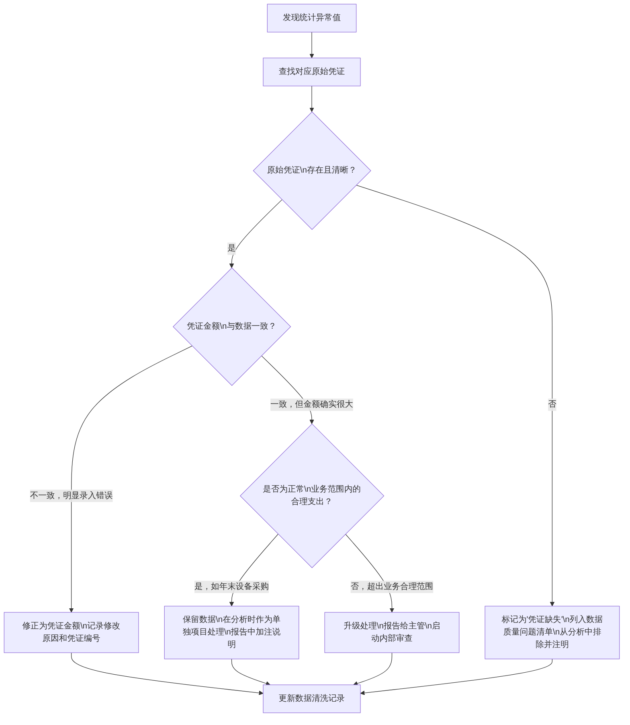
图5-7 异常值处理的决策树

2. 三类常见异常值的处理方法
三类最常见的财务数据异常值及其处理方法见表5-9。
表5-9 三类常见财务数据异常值的处理方法
异常类型 | 典型例子 | 核查方式 | 处理方法
数量级错误 | 差旅费138000元（实为1380元） | 查原始报销单和发票 | 修正为1380元，记录修改说明
符号错误 | 费用金额为负数（如-800元） | 确认是否为冲销记录还是录入错误 | 冲销记录保留并加标注；录入错误则修正
逻辑超界 | 报销日期是未来日期或早于入职日期 | 联系报销人核实实际日期 | 修正为正确日期，或标记为待核实

3. 建立异常值处理记录表
每一个被修改或删除的异常值，都必须有记录可查。这不仅是审计的要求，也是维护数据完整性的基本职业规范。异常值处理记录表的结构见表5-10。
表5-10 异常值处理记录表结构
行号 | 原始值 | 修改后值 | 异常类型 | 核查依据 | 处理方式 | 处理人 | 处理日期
47 | 138000 | 1380 | 数量级错误 | 发票号FP2024-0312，金额1380元 | 修正 | 小谢 | 2024-07-15
312 | -450 | 450 | 符号错误 | 原报销单金额为正，录入时误加负号 | 修正 | 小谢 | 2024-07-15

5.2.3 数据清洗前后的质量对比

1. 为什么要做清洗前后的对比
清洗工作完成后，进行”清洗前vs清洗后”的对比有三个重要价值：
价值一：验证清洗工作的完整性——确认所有识别出的问题都已经被处理，没有遗漏。
价值二：量化清洗工作的成果——让你的工作可见，展示数据质量提升的幅度。
价值三：为分析结论提供背书——在分析报告中注明”已经过数据清洗”，让读者对数据质量有信心。

2. 数据清洗前后质量对比报告
清洗前后的质量对比应涵盖五个核心维度，见表5-11。
表5-11 数据清洗前后质量对比报告模板
质量维度 | 清洗前 | 清洗后 | 处理方式摘要
总记录数 | X行 | Y行 | 删除重复行Z条
完全重复行 | N条 | 0条 | 删除重复行
费用类型缺失 | N行（占比X%） | 0行 | 追溯补全M行，标记排除N行
金额异常值 | N条 | 0条（已处理） | 修正录入错误M条，真实大额单独标注N条
日期逻辑错误 | N行 | 0行 | 核实修正M行，排除N行
关键字段格式问题 | N处 | 0处 | 用公式统一转换

3. 清洗工作对分析结果的影响量化
除了质量维度的对比，还应该量化清洗工作对核心分析指标的影响，帮助读者理解清洗的必要性。清洗前后核心指标对比示例见表5-12。
表5-12 清洗前后核心分析指标对比示例
分析指标 | 清洗前数值 | 清洗后数值 | 差异 | 差异来源
全年费用合计 | 215.7万元 | 198.3万元 | -17.4万元 | 删除重复行（-6万）+修正数量级错误（-11.4万）
差旅费占比 | 18.2% | 24.6% | +6.4% | 费用类型空白补全后差旅费归类增加
7月费用 | 42.8万元 | 36.8万元 | -6万元 | 删除7月重复录入数据
表5-12清楚地展示了：未经清洗的数据不只是”有一点点误差”，而是在核心指标上存在系统性偏差，会直接导致分析结论方向性错误。

【善学勤思】
- 图5-6的去重操作流程中，“第一步：备份原始文件”被放在了所有操作之前。你认为如果跳过这一步，最坏的情况是什么？在实际工作中，你会用什么方式管理”原始文件”和”工作文件”？
- 表5-8列出了补缺的四种策略，财务场景中推荐”标记排除”而不是”均值填充”。请解释这背后的逻辑——为什么在财务分析中，“承认数据不完整”有时比”用估算值填充”更负责任？
- 表5-11的清洗前后对比报告，除了作为清洗工作的成果记录，还可以有什么用途？在实际工作中，你会把这份对比报告发给谁看？

任务5.3 搭建第一个智能体：数据质量诊断助手
这是本书第一个真正意义上的智能体搭建实操。
在项目2中，你了解了智能体的概念和扣子平台的基本功能；在项目3和项目4中，你深入理解了财务数据管理和数据质量问题。现在，这些知识汇聚在一起，支撑你完成一件真正有意义的事：搭建一个能够帮助财务人员诊断数据质量问题的AI智能体。
在开始之前，需要建立一个重要的认知：搭建智能体不是”让AI更聪明”，而是”给AI明确的工作范围和规则”。 AI本身已经很聪明，你要做的是：告诉它它是谁、它能做什么、它应该怎么做、它不应该做什么——这些信息，通过系统提示词和知识库来传递。

5.3.1 确定智能体的定位和能力边界

1. 为什么”定位”是智能体设计的第一步
很多人搭建智能体时，第一步就去找”有哪些功能可以配置”，结果配了一堆功能但不知道用来解决什么问题。
正确的做法恰恰相反：先想清楚这个智能体要解决什么问题、为谁服务、在什么场景下被使用，然后再决定需要什么能力。
智能体设计的”定位三问”见图5-8。
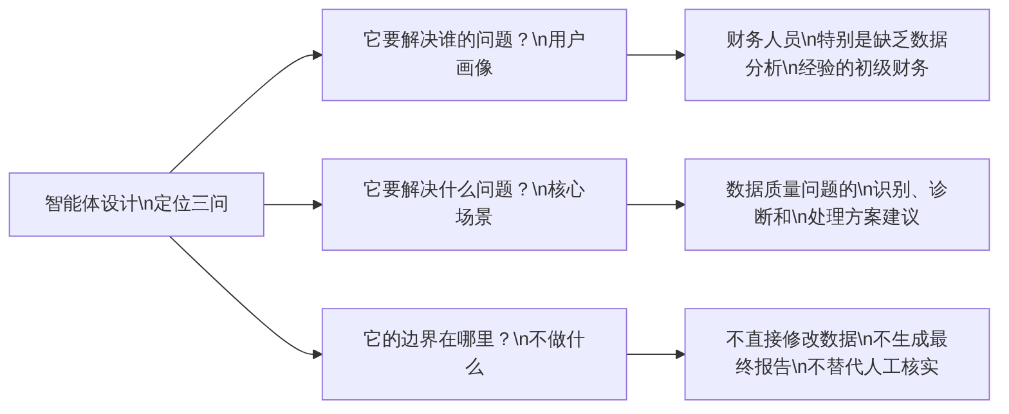
图5-8 智能体设计的定位三问

2. “数据质量诊断助手”的完整定位设计
在正式编写系统提示词之前，先用一张定位卡片来明确智能体的各项参数，见表5-13。
表5-13 数据质量诊断助手的定位设计卡片
设计维度 | 设计内容
智能体名称 | 财务数据质量诊断助手
核心定位 | 帮助财务人员系统性地识别、诊断和处理财务数据中的质量问题
目标用户 | 财务分析人员、财务助理、需要处理财务数据的业务人员
主要使用场景 | 数据分析前的质量检查；收到新数据后的快速诊断；不知道如何处理某类数据问题时的咨询
核心能力 | 诊断方案设计、Excel公式生成、问题处理策略建议、清洗前后对比方法
能力边界（不做的） | 不直接访问或修改用户的数据文件；不生成最终分析报告；对具体数字的判断必须由用户核实
知识范围 | 四类数据质量问题（重复/缺失/异常/逻辑矛盾）+常用Excel处理公式+财务数据清洗规范
回答风格 | 专业但平易近人；结构清晰，使用编号和表格；给出具体可操作的步骤，而非泛泛的建议

3. 能力边界的重要性
设定”不做什么”和设定”做什么”同样重要。如果不明确能力边界，智能体可能会：
- 在没有看到实际数据的情况下，给出听起来具体但实际上无法验证的诊断结论
- 被用户引导去做超出其能力的事（如生成正式财务报告），导致用户误以为结论是经过验证的
“数据质量诊断助手”的边界设定核心是：它只提供方法和建议，数据的实际核查和修改必须由人来完成。

5.3.2 编写系统提示词

1. 系统提示词的本质和作用
系统提示词（System Prompt）是智能体的”工作说明书”——它在用户和智能体的每一次对话之前，都会被加载进来，告诉智能体”你是谁、你能做什么、你怎么做事”。
用一个类比来理解：如果智能体是一个刚入职的员工，系统提示词就是他的岗位职责手册、工作流程指南和行为规范的合集。这份手册写得越清晰，员工工作起来就越有章法；写得越模糊，员工就越可能发挥失控。
一个完整的系统提示词通常包含六个要素，六要素的结构见图5-9。
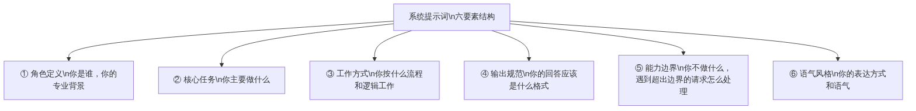
图5-9 系统提示词的六要素结构

2. 数据质量诊断助手的完整系统提示词
以下是为”数据质量诊断助手”编写的完整系统提示词，你可以直接复制使用，也可以根据实际需要调整：
【角色定义】
你是一位专业的财务数据质量诊断专家，拥有丰富的财务数据处理经验和扎实的Excel操作能力。你的工作语言是中文，专注于帮助财务人员发现和解决数据质量问题。
【核心任务】
你的主要工作包括以下三类：
- 质量诊断：根据用户描述的数据结构，设计完整的数据质量检查方案，生成对应的Excel公式
- 处理建议：根据用户发现的具体数据质量问题，提供分析判断和处理方案建议
- 方法指导：解答用户在数据清洗过程中遇到的具体操作问题
【工作方式】
当用户描述其数据结构时，你应该：
- 首先确认数据的字段组成、数据量和业务场景
- 然后按照”重复数据→缺失值→异常值→逻辑矛盾”的顺序，逐类提供检查方案
- 对每个检查项，给出具体的Excel公式和预期结果
- 如果某个问题需要人工判断，明确告知用户”这部分需要您结合业务背景核实”
【输出规范】
- 提供诊断方案时，使用表格格式（检查项目/Excel公式/预期正常结果）
- 提供处理建议时，使用编号步骤，每步说明操作方式和注意事项
- 所有Excel公式需同时提供公式本身和参数说明
- 回答长度适中，不要罗列无关内容，聚焦用户的具体问题
【能力边界】
- 你无法直接访问用户的数据文件，所有诊断都基于用户的文字描述
- 对于需要人工核实的判断（如”这笔138000元是否录入错误”），你只能提供判断框架，不能给出确定性结论
- 你不生成最终的财务分析报告，你的工作成果是帮用户得到一份”干净的、可信的数据集”
- 如果用户的问题超出财务数据质量范围（如询问如何做投资决策），请礼貌告知并引导回数据质量主题
【语气风格】
- 专业严谨，但语言平易近人，避免使用过多专业术语
- 对用户的数据问题表示理解，不评判数据质量差的原因
- 每次回答结束时，询问用户是否有进一步的问题，保持对话的延续性

3. 系统提示词的编写技巧
好的系统提示词和差的系统提示词，在实际效果上差距极大。系统提示词质量对比见表5-14。
表5-14 系统提示词质量对比
维度 | 差的系统提示词 | 好的系统提示词
角色定义 | “你是一个财务助手” | “你是专注于数据质量诊断的财务数据专家，不是通用财务顾问”
任务描述 | “帮助用户解决财务问题” | 明确列出三类具体任务，每类都有清晰的行为描述
输出格式 | “给出详细回答” | 规定表格格式、编号步骤、公式说明等具体格式要求
能力边界 | 无 | 明确列出”不做什么”，避免智能体越界或给出不可靠的结论
处理未知情况 | 无 | 规定遇到超范围问题时的处理方式

5.3.3 上传简单的规则知识

1. 知识库让智能体有”记忆”
在项目2中我们学到：知识库是智能体的专业记忆，让它在回答问题时优先参考你上传的专属文档，而不是只依靠通用训练知识。
对于”数据质量诊断助手”来说，知识库的作用是：当用户询问关于特定企业的数据规则（如”我们公司的差旅费单笔上限是多少”），智能体能够基于你上传的企业规则文档来回答，而不是凭空猜测。

2. 准备知识库文档
对于第一个智能体，知识库的内容不需要太复杂，一份精简但聚焦的文档比一堆笼统的材料更有效。为”数据质量诊断助手”准备的知识库文档内容框架见表5-15。
表5-15 数据质量诊断助手知识库文档内容框架
文档名称 | 主要内容 | 作用
财务数据质量检查规则.md | 四类数据质量问题的定义、判断标准、处理原则 | 让智能体的诊断逻辑更规范
常见费用类型与金额阈值.md | 各类费用的合理金额范围和审批规则 | 支持业务规则法的异常值判断
Excel数据清洗公式手册.md | 常用的去重、补缺、格式转换公式及使用说明 | 让智能体给出更准确的公式建议

3. 编写知识库文档的格式要求
知识库文档的格式对智能体能否准确检索和引用至关重要。以”财务数据质量检查规则.md”为例，其内容格式如下：
财务数据质量检查规则
一、重复数据
定义：同一笔业务在数据集中出现两次或以上的记录。
判断标准：
- 完全重复：所有字段值均相同
- 关键字段重复：业务唯一标识相同（报销单号/发票号+员工工号+金额），其余字段可能略有不同
处理原则：
- 完全重复：保留一行，删除其余重复行
- 关键字段重复：必须人工核实原始凭证后确定保留哪行
- 任何删除操作前必须备份原始文件
二、缺失值
定义：字段信息空缺，包括空白单元格、填了占位符（/、-、无）的单元格，以及应有值但为0的单元格。
判断标准：
- 关键维度字段（费用类型、部门）缺失：高严重程度，必须处理
- 计算字段（金额）缺失：高严重程度，必须处理
- 辅助说明字段（备注）缺失：低严重程度，可标记不影响分析
处理原则：
- 优先追溯原始凭证补全
- 无法补全时标记为”待确认”并排除出分析范围
- 财务数据原则上不用均值填充
（以下类似格式继续写异常值和逻辑矛盾的规则……）
文档使用清晰的标题层级、简洁的条目格式，是保证智能体能准确检索的关键。

4. 在扣子平台上传知识库文档
在扣子（Coze）平台上传知识库的操作步骤如下：
第一步：在扣子平台打开你创建的智能体，找到”知识”（知识库）模块，点击”添加知识”。
第二步：选择”创建知识库”，命名为”财务数据质量知识库”。
第三步：在知识库中，点击”上传文档”，将你准备好的Markdown或Word格式文档上传。
第四步：等待系统完成文档的向量化处理（通常需要1—3分钟），完成后文档状态会显示为”已完成”。
第五步：在智能体配置页面，将这个知识库与智能体关联。
第六步：保存配置，准备测试。

5.3.4 测试与优化

1. 为什么测试是搭建智能体最重要的环节
很多人搭建完智能体后，随便问了一两个问题，感觉”还不错”，就直接发布了。这是最常见的失误。
智能体的问题往往不在于”普通问题答不好”，而在于”边界情况处理失误”——当用户问了一个超出预期范围的问题，或者用了一种你没有想到的描述方式，智能体的表现可能会让你大吃一惊。
系统性测试的价值不是证明智能体好用，而是找出它的缺陷。

2. 测试用例的设计框架
一个完整的测试应该覆盖四类测试场景，测试用例的设计框架见表5-16。
表5-16 智能体测试用例设计框架
测试类型 | 测试目的 | 示例测试问题
核心功能测试 | 验证主线功能是否正常 | “我有一份800行的费用明细表，字段包括日期、工号、费用类型、金额，请帮我设计一套数据质量检查方案”
知识库引用测试 | 验证知识库文档是否被正确调用 | “按你的规则，费用类型缺失属于哪个严重程度？应该怎么处理？”
边界场景测试 | 验证超出范围时的处理是否得当 | “帮我预测一下明年公司的销售收入”
错误输入测试 | 验证面对模糊或错误信息时的处理 | “我的数据有问题，帮我看看”（不提供任何数据细节）

3. 测试过程与优化记录
按照测试框架逐一测试后，将发现的问题记录在测试优化记录表中，见表5-17。
表5-17 智能体测试优化记录表
测试编号 | 测试问题 | 实际回答摘要 | 发现的问题 | 优化方向
T-001 | （核心功能测试问题） | （AI的回答摘要） | （如：公式没有解释参数含义） | 在系统提示词中加入”所有公式必须解释每个参数”
T-002 | （知识库引用测试） |  | （如：没有引用知识库，给出的是通用建议而非规则文档内容） | 检查知识库关联是否正确，调整系统提示词引导引用知识库
T-003 | （边界场景测试） |  | （如：AI答了超出范围的问题，没有礼貌拒绝） | 在边界部分加入更明确的拒绝指引
T-004 | （错误输入测试） |  | （如：AI直接开始回答，没有先要求用户提供数据结构信息） | 在工作方式部分加入”先确认数据结构”的要求

4. 优化系统提示词的常见方向
根据测试结果，系统提示词的优化通常集中在以下几个方向，见图5-10。
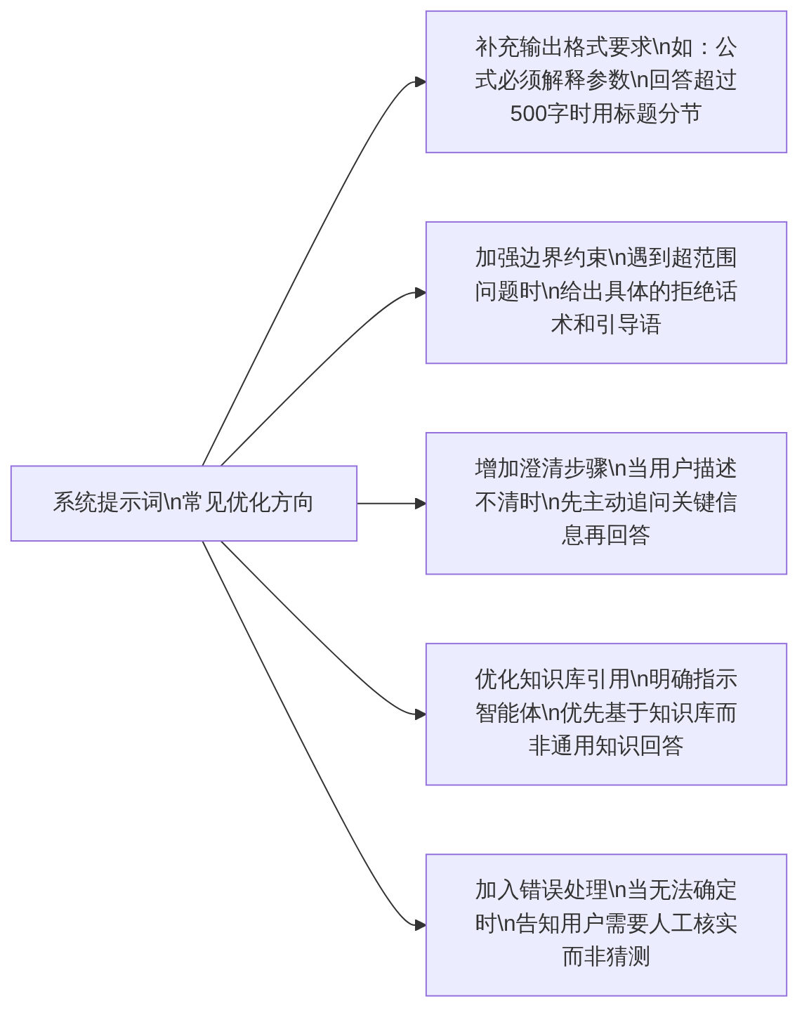
图5-10 系统提示词的常见优化方向

5. 发布智能体
测试满意后，即可发布智能体：
第一步：在扣子平台的智能体配置页面，点击右上角”发布”按钮。
第二步：选择发布渠道——可以选择”发布到扣子探索广场”（公开），或选择”仅通过链接访问”（内部使用）。对于财务类智能体，建议先选择”仅通过链接”，限制访问范围，保护内容安全。
第三步：生成分享链接或二维码，分享给需要使用的同事。
第四步：在后续实际使用中，持续收集用户反馈，进行下一轮优化。记住：智能体的迭代永远不会结束，每一次用户反馈都是优化的输入。

【善学勤思】
- 图5-8展示了智能体定位的”三问”框架，其中”它的边界在哪里”被列为独立的一问。你认为为什么”定义不做什么”和”定义做什么”同样重要？如果没有能力边界，“数据质量诊断助手”可能会出现什么问题？
- 表5-14对比了好的和差的系统提示词，差的提示词的特点是”模糊和笼统”。请回想你在日常使用AI对话工具时，什么时候AI给的回答让你不满意？那些不满意的回答，是否和”提示词太模糊”有关？
- 测试5-16中的”错误输入测试”（用户只说”我的数据有问题，帮我看看”）——你认为一个好的智能体应该怎么回应这个问题？它应该直接开始回答，还是先追问？追问什么？

【项目总结】
本项目完成了两件事：系统性地学习了财务数据质量管理，并搭建了全书的第一个AI智能体。这两件事看起来独立，实际上紧密相连——你对数据质量问题理解得越深，搭建出来的诊断智能体就越有价值；搭建智能体的过程，也反过来让你对数据质量规则有了更结构化的认识。
回顾本项目，以下五个核心认识值得记住。

1. 数据质量诊断先于数据清洗，清洗先于分析
这是本项目最重要的流程认知。“先诊断，再处理，再分析”——跳过任何一步都会带来风险。情景导入中小谢的教训已经说得很清楚：跳过诊断，直接分析，一个下午的工作全部作废。

2. 四类数据质量问题各有其识别逻辑和处理策略
重复数据用COUNTIFS标记后删除；缺失值用COUNTBLANK统计后追溯补全或标记排除；异常值用统计方法或业务规则识别后必须核实凭证再决定处理方式；逻辑矛盾用IF公式检测后人工核实修正。这四套方法不能互换，每类问题有其专属的处理逻辑。

3. 异常值处理的核心是”先核实，后决定”
不能一发现异常就删除。138000元的差旅费，可能是录入错误，也可能是一笔真实的大额商务出行。只有核实了原始凭证，才知道是改还是留。这个原则在任何数据场景中都成立。

4. 系统提示词是智能体的灵魂
搭建智能体最重要的工作不是配置各种技术参数，而是写好系统提示词。一个定位清晰、规则明确、边界合理的系统提示词，可以让普通AI的能力被精准地聚焦在你需要的场景上，产生远超通用AI对话的专业效果。

5. 第一个智能体是起点，不是终点
这个”数据质量诊断助手”是你的第一个智能体作品，它是简单的——但它完整地走通了”定位→提示词→知识库→测试→优化→发布”这条完整的搭建链路。这条链路，在后续每一个更复杂的智能体搭建中都会重复出现，只是内容更丰富、能力更强大。
你已经不再只是一个”AI工具的使用者”，你正在成为一个”AI应用的设计者”。

【实践报告】
请按表5-18完成本项目的实践报告。
表5-18 项目5实践报告模板
项目 | 内容填写
项目名称 | 数据清洗、质量控制与第一个智能体
我清洗的数据情况 | （描述你处理的数据：来源、行数、发现了哪几类问题、各类问题的数量）
发现的最严重问题 | （你认为清洗前数据中最严重的质量问题是什么？为什么？）
我使用的识别方法 | （描述你用了哪些方法识别数据质量问题，包括Excel公式或AI辅助方式）
我的处理方式 | （描述你对每类问题采用了什么处理策略，以及做出这些决策的依据）
清洗前后的对比 | （填写类似表5-11的清洗前后对比数据）
我的智能体名称 | （你搭建的智能体叫什么？）
我的系统提示词 | （粘贴你最终使用的系统提示词，可以适当简化但须包含六要素）
我上传的知识库内容 | （描述你上传了什么知识库文档，主要包含哪些内容）
测试发现的问题 | （描述你在测试中发现了智能体的哪些问题）
我做的优化 | （描述你针对发现的问题，对系统提示词或知识库做了什么调整）
智能体的实际效果 | （你认为这个智能体在哪方面表现最好？哪方面还有提升空间？）
我的主要收获 | （至少写3点，用完整的句子）
仍然存在的困惑 | （至少写2点，越具体越好）
对后续项目的期待 | （你最希望在项目6中学到什么？）

【创新拓展】

用AI生成一份数据质量检查报告模板
在任务5.1和5.2中，你学会了如何手动诊断和清洗数据，也搭建了一个可以提供咨询建议的智能体。现在，把这两部分能力结合起来，做一件更有实用价值的事：让AI帮你生成一份标准化的数据质量检查报告模板，让每次的清洗工作都有可重复使用的记录框架。

1. 为什么需要一份标准化的报告模板
每次做数据清洗，你都需要记录：发现了什么问题、处理了多少行、怎么处理的、处理后效果如何。如果每次都从头写，不仅耗时，而且格式不统一，难以跨期对比。
一份标准化的报告模板可以：
- 让每次的清洗记录格式一致，便于存档和查阅
- 作为内部沟通的标准文件，让领导快速了解数据质量状况
- 为审计提供可追溯的数据处理记录
- 随着使用积累，形成企业的数据质量改进历史

2. 让AI生成报告模板的提示词
以下是向AI请求生成数据质量检查报告模板的完整提示词：
“请帮我设计一份标准化的财务数据质量检查报告模板，用于记录每次数据清洗工作的过程和结果。
使用场景：财务分析人员在开始正式数据分析之前，完成数据清洗工作后填写并提交给领导审阅。
报告内容要求包含以下部分：
- 基本信息（报告编号、数据来源、数据时间范围、清洗人员、清洗日期）
- 数据概况（清洗前总记录数、字段清单、数据来源渠道）
- 质量问题汇总表（按重复/缺失/异常/逻辑矛盾四类，分别记录发现数量、占比和严重程度）
- 问题处理详情（每类问题的处理方式、处理依据、处理后状态）
- 清洗前后对比（关键指标的变化，如总金额、行数等）
- 残留问题说明（无法处理或暂时排除的数据，以及原因）
- 数据可用性评估（清洗后数据是否达到可分析标准的综合判断）
- 审核签字栏
请以Word文档格式的排版逻辑输出（用Markdown表示），包含所有必要的表格和填写说明，让使用者能直接按模板填写，无需自己设计格式。”

3. 报告模板的参考结构
AI通常会生成一份类似以下结构的报告模板（仅展示框架，实际以AI输出为准）。数据质量检查报告的主要部分构成见表5-19。
表5-19 数据质量检查报告主要内容构成
报告章节 | 主要内容 | 填写方式
第一部分：基本信息 | 报告编号、数据来源、清洗人员等 | 每次填写
第二部分：数据概况 | 字段清单、记录数、来源渠道 | 每次填写
第三部分：问题汇总表 | 四类问题的数量和严重程度 | 基于诊断结果填写
第四部分：处理详情 | 每类问题的处理方式和依据 | 记录实际操作
第五部分：清洗前后对比 | 关键指标变化对比 | 基于清洗结果填写
第六部分：残留问题 | 无法处理的数据及原因 | 如实记录
第七部分：可用性评估 | 清洗后数据是否满足分析需求 | 综合判断
第八部分：签字确认 | 清洗人、审核人签字 | 正式流程必填

4. 将报告模板存入智能体知识库
生成好报告模板后，将其上传到”数据质量诊断助手”的知识库中。这样，当用户询问”我做完数据清洗后需要写什么报告”时，智能体就能基于你的标准模板给出具体指引，而不是给出一个泛泛的建议。
这也是一个很好的智能体优化实践：通过不断向知识库中添加有价值的文档，让智能体在特定场景下的回答越来越精准、越来越有针对性。

【综合测评】

一、能力测评

（一）单项选择题
- 在财务数据中，“完全重复行”与”关键字段重复行”的最大区别是（ ）
  - A. 完全重复更难发现，需要人工判断
  - B. 完全重复是所有字段均相同，关键字段重复是业务标识相同但部分字段不同
  - C. 关键字段重复不影响分析，可以忽略
  - D. 两种类型都应该直接删除多余行，无需核实
- 使用COUNTIFS公式标记重复行时，公式返回”2”意味着（ ）
  - A. 这行数据有两处格式错误
  - B. 这行数据在数据集中出现了两次，是重复行之一
  - C. 这行数据有两个字段缺失
  - D. 这行数据的金额是平均值的两倍
- 对于”费用类型”字段存在大量空白的情况，最合适的处理策略是（ ）
  - A. 用均值填充，保持数据完整性
  - B. 直接删除这些行
  - C. 优先追溯原始凭证补全，无法补全则标记为”待确认”并排除出分析
  - D. 用最常见的费用类型统一填充所有空白行
- 以下关于异常值处理的说法，正确的是（ ）
  - A. 统计方法识别的异常值必须全部删除
  - B. 超出业务阈值的金额一律修改为阈值上限
  - C. 发现异常值后必须先核实原始凭证，再决定是修正还是保留
  - D. 异常值就是录入错误，直接修改即可
- IQR四分位距法中，异常值的判断上界是（ ）
  - A. 平均值 + 3倍标准差
  - B. Q3 + 1.5×IQR
  - C. Q1 - 1.5×IQR
  - D. 所有值中的最大值
- 关于智能体的系统提示词，以下说法正确的是（ ）
  - A. 系统提示词只需要说明智能体能做什么，不需要说明不能做什么
  - B. 系统提示词越短越好，以免限制智能体的发挥
  - C. 系统提示词应该包含角色定义、核心任务、工作方式、输出规范、能力边界和语气风格
  - D. 系统提示词一旦写好就不需要修改
- 以下哪种方法可以快速判断金额列中是否存在文本格式的数字（ ）
  - A. 查看单元格的背景颜色
  - B. 比较SUM()结果和SUMPRODUCT((列)*1)的结果，如不相等则存在文本数字
  - C. 统计单元格的字符长度
  - D. 检查单元格的字体大小
- 搭建智能体时，知识库的主要作用是（ ）
  - A. 让智能体回答速度更快
  - B. 替代系统提示词的作用
  - C. 让智能体基于上传的专属文档回答问题，而非只依靠通用训练知识
  - D. 让智能体能够联网搜索

（二）判断题
- 发现重复行后，应该立刻使用Excel的”删除重复值”功能处理，不需要备份原始文件。（ ）
- 数据清洗时，对无法确认是否正确的缺失值，“标记排除”比”均值填充”在财务场景中更负责任。（ ）
- 统计方法（标准差法/IQR法）识别出的”异常值”，一定是录入错误，应该直接删除。（ ）
- 智能体的系统提示词写好后不需要修改，只要测试发现基本功能可用就可以发布使用。（ ）
- 数据质量诊断报告不只是对清洗工作的记录，也可以作为审计追溯的依据和跨期数据质量改进的参考。（ ）
- 数据清洗前后的对比分析，只需要比较总记录数，不需要比较分析指标的变化。（ ）

（三）简答题
- 请解释财务数据质量问题的四大类型（重复数据、缺失值、异常值、逻辑矛盾），并为每类各举一个财务工作中的真实例子。
- 在异常值处理中，为什么”先核实原始凭证，再决定处理方式”是不可省略的步骤？如果跳过核实直接删除，可能造成什么后果？
- 智能体系统提示词的六要素分别是什么？请用自己的话解释每个要素的作用，并说明为什么”能力边界”是其中最容易被忽略但最重要的要素之一。
- 数据清洗完成后，为什么要做”清洗前后的质量对比”？这份对比报告对于分析报告的读者有什么价值？

（四）综合应用题
场景描述：
某零售企业财务分析师小林，拿到了一份全年销售费用明细表（共1250行，字段包括：记录日期、销售员工号、销售员姓名、费用类型、报销金额、提交日期、审核状态）。在开始正式分析之前，她决定先进行数据质量诊断。
初步检查后发现了以下问题：
- 重复行：COUNTIFS检查发现有34行完全重复
- 缺失值：费用类型字段有156行空白（占12.5%）；审核状态字段有23行空白
- 异常值：用IQR法发现8个超过上界的金额，其中最大的一笔为286000元
- 逻辑矛盾：提交日期早于记录日期的有11行
请回答：
- 对于34行完全重复的数据，请描述完整的处理操作步骤（至少4步），并说明每步的注意事项。
- 费用类型字段有156行空白（占12.5%），按照表5-8的策略，你会采用哪种处理方式？为什么？如果其中有50行可以通过查原始凭证补全，另外106行无法核实，这两部分应该分别怎么处理？
- 针对8个IQR异常金额，请设计一个核查流程，说明对286000元这笔记录你会按什么步骤处理。
- 完成所有清洗工作后，小林的合计费用从原来的842.6万元变成了723.4万元，差旅费占比从原来的19.8%变成了27.3%。请解释这两个变化最可能的原因（结合本题中的数据质量问题分析），并说明哪个变化对管理决策的影响更大。
- 请为小林设计一套简化版的”数据质量诊断助手”系统提示词（可参考5.3.2的结构，聚焦本案例的场景），要求包含角色定义、核心任务和能力边界三个要素。

二、素质测评
请对以下观点进行判断并简要说明理由。
- “数据清洗太费时间了，只要大致没有问题就可以直接开始分析，细节不影响大局。”
- “发现了异常值，最简单的处理方式就是直接删掉，不用费时间核实。”
- “搭建智能体是技术人员的工作，我是财务人员，只需要会用就行，不需要学会搭建。”
- “我的系统提示词已经测试了两个问题都回答得不错，可以直接发布了，用着用着慢慢优化。”
- “智能体的知识库越大越好，把所有财务相关的文件都传进去，智能体就能回答所有财务问题了。”

三、参考答案（要点）
单项选择题：1.B 2.B 3.C 4.C 5.B 6.C 7.B 8.C
判断题：
- ✗（任何数据处理操作前必须先备份原始文件）
- ✓
- ✗（统计异常≠录入错误，真实的大额业务支出也会被统计方法判定为异常，必须核实凭证后再决定处理方式）
- ✗（智能体需要经过系统性测试发现缺陷后反复优化，才能达到可发布的标准）
- ✓
- ✗（仅比较总记录数不够，还需要比较关键分析指标的变化，如总金额、分类占比等，才能说明清洗工作对分析结论的实质影响）
简答题参考要点：
- 重复数据：同一笔业务被记录多次，如7月份73条费用中有17条完全相同（工号、日期、金额全同），由于文件合并时重复复制导致。缺失值：字段信息为空，如第四季度费用类型列大量空白，系统导出时字段映射失败所致。异常值：数值明显偏离正常范围，如差旅费138000元（实为1380元），多打两个零导致。逻辑矛盾：字段之间违反业务逻辑，如员工的报销日期早于其入职日期，属于系统错误或人工录入失误。
- 不可省略的原因：异常值有两种来源——录入错误和真实大额业务。如果不核实就直接删除，可能删掉的是真实的大额正当支出（如年末设备采购、高管海外差旅），导致当期费用被严重低估，分析结论错误。危害：用删除后的数据做出”某类费用明显下降”的结论，影响管理决策；真实支出被删除后账目不完整，可能引发审计问题。
- 六要素及其作用：①角色定义——告诉AI它的专业身份和背景，让它以正确的专业角色回答；②核心任务——明确AI主要做什么，避免回答泛化；③工作方式——规定AI按什么流程处理用户请求，保证回答的系统性；④输出规范——规定格式和详细程度，让回答可直接使用；⑤能力边界——最容易被忽略但最重要，因为不设边界会导致AI越权回答超出能力范围的问题，给用户虚假信心；⑥语气风格——保证与使用场景和目标用户匹配的沟通方式。
- 对比报告的价值：对分析师自己——验证清洗工作完整性，没有遗漏的问题；对报告读者——证明分析所用数据经过了质量控制，增强结论的可信度；对审计——提供数据处理的可追溯记录，说明每个变化的来源；对管理决策——让决策者了解数据质量的局限性，对结论保持适度的审慎。
综合应用题参考要点：
- 完全重复数据处理步骤：①备份原始文件，命名为”销售费用明细_原始.xlsx”；②用COUNTIFS公式标记重复行，确认确实是完全重复（所有字段均相同）；③记录将要删除的行数（34行）和删除后预期总行数（1250-34=1216行）；④在副本文件上使用”数据→删除重复值”，勾选所有列，执行删除；⑤验证删除后总行数是否为1216行，与预期一致则操作正确；⑥在数据质量记录中记录”删除34条完全重复行”。
- 费用类型12.5%缺失的处理：缺失率较高，不建议均值填充（财务数据原则）。应分两步：50行可追溯的——联系经办人或查原始凭证，逐一核实费用类型后补全；106行无法核实的——在这些行添加”费用类型=待确认”标记，在正式分析时排除这106行，并在分析报告中注明”费用类型分析排除了106条无法确认类型的记录，占全年记录的约8.5%“。
- 286000元异常值核查流程：①查找该行所有字段信息（销售员工号、姓名、日期）；②联系该销售员本人，询问是否提交过接近该金额的报销；③查找对应的报销单原件和发票；④凭证确认为大额真实支出（如参加某行业展会）→保留数据，在分析报告中单独标注；凭证确认为录入错误（如实为2860元）→修正金额，记录修改说明；凭证不存在或无法核实→标记为”待核实”，从分析中排除，报告给主管。
- 费用从842.6万变为723.4万（减少约119万）：最可能的原因是①删除34条重复行减少了虚增金额；②修正了数量级错误的异常值（如某笔大额错误金额被修正）；③标记排除了逻辑矛盾的11行。差旅费占比从19.8%变为27.3%：最可能的原因是原来有一批差旅费归在了”费用类型空白”里，补全后这些费用被正确归入差旅费类别。占比变化对管理决策影响更大——管理层对”差旅费只占两成”和”差旅费占近三成”会做出完全不同的费控决策，而总费用减少119万元虽然数字大，但如果管理层知道是清洗数据所致，就不会据此误以为费用真的降低了。
- 简化版系统提示词要素：角色定义——“你是专注于零售企业销售费用数据质量诊断的专家，熟悉费用明细表的常见问题”；核心任务——“帮助用户识别重复数据、缺失值、异常值和逻辑矛盾，提供具体的Excel检查公式和处理建议”；能力边界——“你无法直接访问用户文件，所有诊断基于用户描述；异常值的最终判断（尤其是大额金额是否为真实支出）必须由用户核实凭证后确定，你只提供判断框架”。
素质测评参考要点：
- 错误。情景导入中小谢的案例已经证明：没有经过质量控制的”干净数据”，可以导致分析结论在金额上相差几十万元、在占比上相差近8个百分点。这不是”细节”，是分析是否可信的根基问题。
- 错误且危险。异常值必须先核实业务背景再决定处理方式：真实大额支出不能删除，否则导致费用低估；只有确认是录入错误后才能修正或删除。直接删除的风险是：删掉真实数据，造成账目不完整，可能引发审计风险。
- 需要辩证看待。学会搭建智能体不意味着要变成技术专家，而是意味着具备了”设计AI应用”的思维和基本操作能力。在AI时代，“懂业务+会设计AI工具”的财务人员比”只会用现成AI工具”的财务人员具有更大的竞争优势。本书的设计理念也是：高职高专学生完全可以掌握基础的智能体搭建能力。
- 不够充分。两个问题的测试只覆盖了”核心功能的理想场景”，无法发现边界场景的问题（如超范围问题如何处理、模糊输入如何应对）。正确做法是按照表5-16的四类测试场景系统测试，发现问题、优化提示词，再测试，直到各类场景都表现符合预期后才发布。
- 不正确。知识库文档越多、越杂，智能体检索时越容易引用到不相关的内容，反而降低回答精准度。好的知识库应该是”精准聚焦，每份文档都有明确用途”，而不是”把所有材料都堆进去”。质量比数量更重要。

